La belle aventure du bagad des Norm’
(André Le Goff)

Depuis les lois Jules Ferry, le mot “Deskadurezh“ (Instruction) a longtemps été synonyme de promotion intellectuelle en Basse Bretagne où le degré de scolarité était exemplaire. Le mérite en revenait essentiellement à des générations de remarquables instituteurs publics qui n’hésitaient pas à pousser leurs meilleurs élèves vers le rigoureux et sélectif concours de l’Ecole Normale.

Après la 2ème guerre mondiale, dans une France convalescente, les avantages d’études secondaires gratuites suivies d’une sécurité de l’emploi convainquaient nombre de familles rurales – souvent bretonnantes, parfois croyantes – à diriger leurs enfants vers le “séminaire laïque“ de Quimper. Pas pour en faire des hussards noirs, sveltes, sévères, sanglés comme les voyait Péguy, mais des instituteurs respectés pour leur savoir, ou même des professeurs. C’est donc très logiquement que je suis entré, en1954, à l’Ecole Normale de Quimper où après quelques semaines d’adaptation je me suis senti comblé.

Auparavant, j’avais connu l’internat du Lycée et j’ai été subjugué par ce lieu où régnaient liberté et autonomie et où fleurissaient les amitiés. Certes, il y eut des moments difficiles – quelques « ancêtres » frôlant parfois le sadisme – mais l’idée de révolte ne m’a pas vraiment effleuré. C’est d’ailleurs un « ancêtre » des plus sympathiques qui nous a initiés, Pierja et moi, aux ra, fla, flagada, au fond du préau (que nous appelions la cage aux ours) sur une vulgaire planche de bois. Et c’est en tant que batteur que je me suis glissé dans le bagad, encadré par le vétéran Roger Le Coq et René Ronarc’h (tous deux bigoudens). Le penn soner était alors Picart, un ancien qui mettait tout le monde à l’aise. Quelques répétitions puis des dimanches festifs (fête des écoles de Quimper, de Baud dans le Morbihan, les concours UFOLEA et Toulfoën à Quimperlé(F-29300) sous les couleurs du Kastel- Paol…).
Ce bagad de l’EN avait un certain succès bien que relativement récent. Difficile de dater sa naissance avec précision : dès le début des années 50 on entendait déjà des échos de turlurette au fond du jardin. Des normaliens adhérents à des cercles celtiques fraîchement créés s’y retrouvaient pour de brefs entrainements. Le bigouden Albert Urvoas, de Kérity, serait l’initiateur de ce qui deviendra le bagad normalien…
Voici ce qu’écrit le Pont-l’abbiste Paul Nédélec : « Quand je suis entré à l’EN en 1951 le bagad avait une existence rudimentaire : il a été créé par Urvoas, rentré en 49. Au printemps 52 je me souviens qu’on y trouve Urvoas, Guichard, Lozach, Le Coq – seul batteur – et moi. Nous avons joué essentiellement pour des fêtes des écoles. En 53-54 c’est Guichard qui dirige le bagad.
Sur la photo jointe, j’étais penn soner car nous défilions à Pont-l’Abbé(29120) où je suis né : une gentillesse de Guichard.
Entre la kevren Glazik et notre bagad il y avait échanges de services : nous leur apportions du renfort (pardon deToulfoën ou championnat des bagadou de Cornouaille). A ce sujet, je me souviens que lors d’un de ces concours il nous manquait un batteur et nous avions dû débaucher un glazik. Il avait notre âge mais était déjà ouvrier maçon. Qu’est-ce qu’il buvait ! En retour, le Glazik Kemper nous prêtait ses chupenn brodés. Ils nous ont aussi vendu, à prix d’ami, leur batterie complète quand ils l’ont remplacée par une batterie écossaise bien plus performante. Ils avaient acquis cette dernière en fraude : un pipe band qui venait en France pour des festivités avait réussi à passer la douane avec 2 batteries au lieu d’une » !
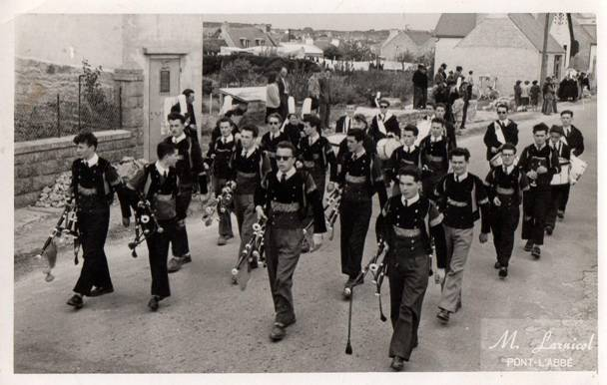
Dans les rues de Pont-l’Abbé ; printemps 1954

Le bagad normalien au printemps 1954

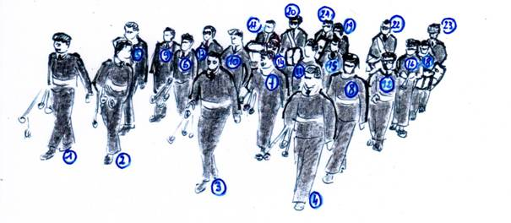

Binious  1 : Picart  2 : Guichard  3 : Rolland  4 : Nedellec  5 : Barazer  6 : Melennec  7 : Gallou  8 : Grijol | Bombardes  9 : Coupa  10 : à identifier  11 : Baraër  12 : à identifier  13 : Cirolo  14 : Goapper  15 : à identifier  16 : Prigent ouSicourmat | Tambours ténors  17 : Berthelot  18 : Périgault | Grosse caisse  19 : à identifier | Caisses claires  20 : Le Ray  21 : Ronarc’h  22 : Roigant  23 : Roger Le Coq
NB : Les musiciens qui ne sont pas nommés peuvent être des membres de la kevren Glazik venus compléter la formation qui défilait à Pont-l’Abbé.

Quant à moi, je suis devenu penn soner d’une manière totalement improvisée en 1957, en pleines révisions du bac (des baccalauréats serait le terme le plus judicieux car à l’époque nous passions le bac M’en1ère et le bac Sciences Expérimentales en terminale).
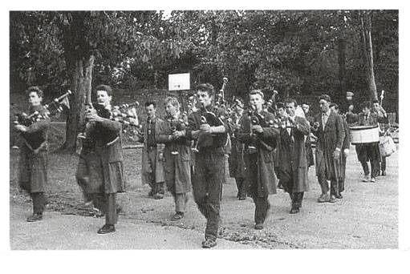

Comment ne pas s’interroger devant cet ersatz de bagad répétant sous les marronniers de l’EN en fin d’année 1957. Jusqu’alors j’étais batteur (j’avais fait mes classes sous la houlette du flegmatique Roger Le Coq) et m’essayais au biniou… quand un ancien daignait me prêter le sien. Notre formation, qui avait obligation de participer à la Fête de la Jeunesse au Guilvinec (F-29730) se trouvait brutalement amputée de ses plus vieux joueurs, appelés à un stage au CREPS de Dinard (F-35800).

Le Directeur vint donc et fit cette harangue : « Débrouillez-vous, donnez-vous un chef, vous avez deux jours pour être prêts ! ». Je me suis retrouvé à la tête d’une quinzaine de musiciens plus ou moins inspirés (nous avions convaincu Alain, pourtant réticent, en bouchant les bourdons de son engin afin qu’il puisse dominer la poche…) et nous avons longuement répété, essuyant les quolibets et les « Cassburns go home ! » des normaliens zélés révisant leur bachot. La répétition terminée (il l’avait certainement suivie de sa fenêtre) un Courtin-bouledogue m’attendait : « Où étaient votre blouse et votre cravate ? Pour un chef, vous ne montrez pas l’exemple ! Tachez d’être à la hauteur dimanche ! »
A quelle hauteur se situa notre prestation ? Ce dont je me souviens c’est qu’il pleuvait sur la Bigoudénie et que nos méchants kabigs déteignaient sur nos chemises blanches.

Durant notre année de formation professionnelle, j’ai été implicitement reconduit dans mon rôle de penn soner. Dès les premiers jours de la rentrée 57-58 il a fallu recenser et remettre en état les divers instruments. Nous avons dû acheter des anches, 2 cornemuses d’occasion au Bagad Kemper (ou au Bagad du Moulin Vert ?) et des poches de cuir neuves. Certains anciens joueurs les avaient gorgées de « confiote », persuadés que ça renforçait leur étanchéité ! Non seulement ça s’est révélé faux mais elles exhalaient une telle pestilence qu’elles étaient devenues inutilisables…
Il a aussi fallu négocier auprès de l’Intendance l’achat d’une vingtaine de kabigs. Heureusement, le nouveau directeur, M. Le Poëzat, qui était favorable à l’épanouissement de notre bagad nous a épaulés. Il faut se souvenir que l’année scolaire précédente il nous fallait emprunter des kabigs – en particulier aux normaliennes- et je vois encore l’allure d’épouvantail de celui qui avait hérité d’une veste de gamine ! En plus du matériel renouvelé, nous avions eu le bonheur de voir arriver quelques « bleus » originaires de Brest( F-29200) ou Saint-Pol-de-Léon (F-29250) qui étaient déjà des sonneurs expérimentés et c’est donc bien rodés que nous avons abordé les sorties du printemps 58 (corso de Rosporden(F29140), fêtes des écoles à Quimper, de la circonscription de Pont- l’Abbé…).
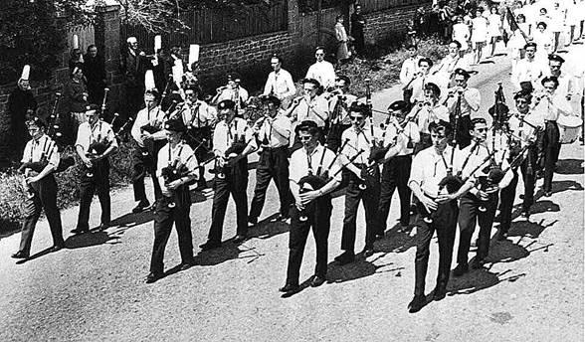
Fête de circonscription de Pont-l’Abbé; juin 1958

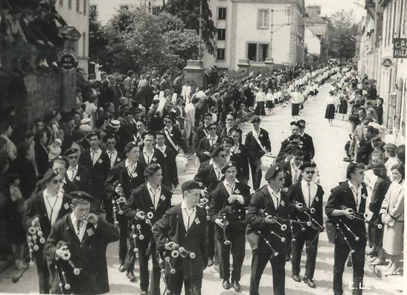
Fête de la jeunesse ; Quimper, mai 1958
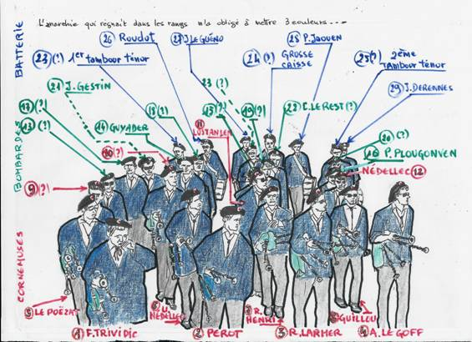

Fête de la jeunesse ; Quimper (F-29000), mai 1958
(« Anarchie » dans les rangs du bagad, rue du Palais)

Nous avons même réussi le tour de force de mettre sur pied un bagad –certes légèrement restreint – pour épauler le Cercle Celtique de Penmarc’h (F-29760) au mois de septembre. Partis de « Quimper-Corentin » un soir de fin d’été en car, notre groupe de jeunes normaliens mineurs (les plus âgés avaient 20 ans) a voyagé jusqu’aux portes du Pas-de-Calais et du Nord. Bruay-en-Artois (F- 62178) où nous avons été accueillis chaleureusement. De vieux mineurs portant en haute estime les marins bretons, qui avaient comme eux un métier dangereux, tinrent à nous faire visiter une galerie de mine –avec fierté mais aussi tristesse car ils pressentaient le déclin des charbonnages !
Le soir, nous nous joignions aux agapes de la ducasse sans pour autant rivaliser avec l’endurance des chtis… Ensuite Armentières (F-59280) où la fête tirait à sa fin …et où nous n’avons pas vu l’ombre d’une Line Renaud, l’historique « Mademoiselle from Armentières ». Enfin, un retour fatiguant avant de prendre le premier poste d’enseignant de ma carrière…
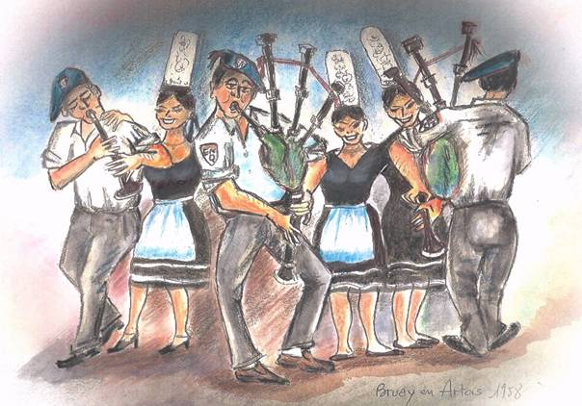

Souvenir de Bruay-en-Artois ; 1958
(crobar de André Le Goff)

Pour l’anecdote, j’ajoute qu’en juillet 1958, une demi-douzaine de sonneurs de la promotion ETINCELLE avait réussi à glisser dans leur valise qui une cornemuse, qui une bombarde afin d’égayer le voyage de promo en Autriche-Allemagne.

Et c’est sans complexe que nous avons animé les rues de Constance, Lindau, Salzburg, Innsbruck ou Munich entonnant la marche de Cadoudal ou de Landaul devant des autochtones légèrement ébahis par l’insolence de ces « petits français »…

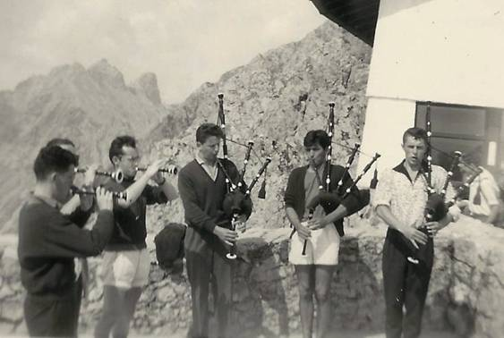

Sur les sommets d’Innsbruck :
De gauche à droite : Joël Nicolas, Pierre Plougonven, Jean Gestin, Robert Larher, André Corbique, André Le Goff.

C’est François Trividic qui prit très normalement la suite…

Je ne sais pas si la jeune promo ALBATROS lui amena des recrues de valeur mais le témoignage d’un des leurs, le quimperlois Francis Dufour me laisse penser qu’on y trouva quelques “ amateurs “ de musique folklorique : « Le bagad était souvent utilisé par les Norm’ sanctionnés et collés : c’était le seul moyen pour sortir de l’EN lors des exceptionnels dimanches de “prestations“.

C’est le directeur qui condescendait à lever les sanctions afin que le bagad – ou l’harmonie – dispose d’un porte-drapeau reconnaissant, donc exemplaire. Je me suis souvenu avoir gaillardement passé de porte-drapeau du bagad au poste de cymbalier-circonstanciel dans l’harmonie…et sans aucun complexe !

Cette nouvelle promotion 55 -59 ne semble pas avoir beaucoup marqué le nouveau penn soner, à l’inverse de la précédente qui apporta au bagad de solides éléments.

Voici les impressions de notre ami François :
« Tu m’as laissé une machine bien huilée. Ce fut une année sans heurt. Nous avons joué les airs connus pour assurer des prestations correctes. Cependant, mes connaissances musicales limitées risquaient de me conduire à des aventures incertaines. J’ai dit à François Robert qu’il y avait au bagad des joueurs plus talentueux que moi pour le diriger. Il m’a répondu que tu avais tes raisons…
J’ai, comme tu as sans doute dû le faire, joué au « border collie » afin de réunir le troupeau quand nous jouions dans une kermesse d’école.
Souviens-toi : quand il faisait chaud et soif les organisateurs, pour faire plaisir offraient du pinard. Malgré ma vigilance certains étaient bien « chauds » à la fin de la journée. Bien entendu, au retour,Le Poëzat nous attendait. Il demandait de réaliser deux fois le tour de la cour d’honneur en jouant évidemment. Il se mettait alors sur le haut du perron dans l’attitude rigide dont tu te souviens certainement. Et il observait attentivement… Je resserrais les rangs afin de coincer les plus « fatigués » entre les plus valides. S’il avait tout compris, il ne m’a jamais fait de remarques »…

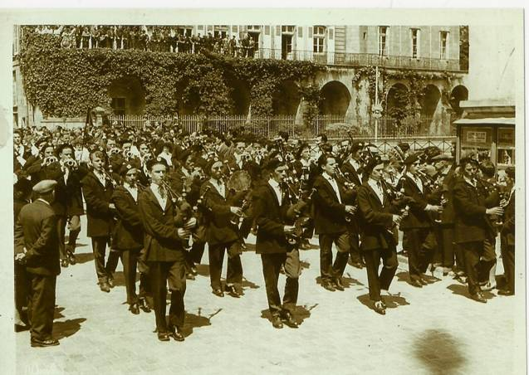

Le bagad de l’ENG en formation de défilé (1959)
(Photo.coll.pers. ; F.Trividic)

Voilà l’histoire succincte du bagad de l’Ecole Normale de Quimper : il a sonné et défilé durant une trentaine d’années, autogéré par des adolescents mineurs pour la plupart et fait perdurer à sa manière le folklore breton…

Bien sûr, quelques-uns d’entre nous, ceux qui avaient reçu un minimum d’éducation musicale, déchiffraient les partitions mais la plupart travaillaient “à l’oreille“ avec l’enthousiasme des néophytes. Notre répertoire était donc limité et pas toujours parfaitement exécuté mais que d’émotions !

Aujourd’hui, on n’entend plus jouer leurs morceaux de bravoure, les marches de Fouesnant, Landaul, Coatserho et Cadoudal. Cette dernière marche était le point fort des Glaziks, ils nous l’avaient apprise et nous l’avions adoptée, malgré notre éducation républicaine. Je faisais partie des “sots bretons“ autrement dit de ceux qui ne savaient plus leur langue mais je prenais un malin plaisir à lancer le “ cri de guerre“ : PREST-OM…SON…WAR-RAOK, KUIT ! Sûrement influencé par notre professeur Per-Jakez Hélias, un des rares à avoir eu du breton une connaissance viscérale.

Soixante ans sont passés, la jeunesse s’en est allée avec les kabigs, les bagadoù ont jeté les bérets et les ballades irlandaises ont remplacé la marche de Coatserho…

Si leur coopération au bagad ne leur a apporté ni gloire ni privilèges, les jeunes normaliens y ont forgé une amitié qui se manifestait avec une pudeur voisinant parfois la rudesse. L’amitié demeure, la pudeur a disparu.
Chacun a pu y trouver la satisfaction d’avoir participé à une œuvre collective enrichissante et utile qui a peut-être influencé son approche de l’Enseignement.
Merci à tous ceux qui ont apporté leur contribution : Paul Nédélec, René Ronarc’h, François Trividic, Francis Dufour…
.
Moëlan-sur-Mer, août 2018.

°°°°°°°°°°

